计算机网络第三次实验

姓名：黄瑞轩 学号：PB20111686

1 子网划分方案

假设分配到的网段为168.6.0.0/16，划分方式为

|  |  |
| --- | --- |
| 区域 | 子网 |
| 东区 | 168.6.0.0/24 |
| 西区 | 168.6.1.0/24 |
| 南区 | 168.6.2.0/24 |
| 北区 | 168.6.3.0/24 |
| 中区 | 168.6.4.0/24 |
| 中区-东区路由 | 168.6.5.0/24 |
| 中区-西区路由 | 168.6.6.0/24 |
| 中区-南区路由 | 168.6.7.0/24 |
| 中区-北区路由 | 168.6.8.0/24 |

路由器接口连接以及IP分配为：

|  |  |  |  |  |  |
| --- | --- | --- | --- | --- | --- |
| **Device** | **Interface** | **IP Address** | **Mask** | **To Device** | **To Interface** |
| RouterMiddle | FastEthernet0/1 | 168.6.5.1 | 255.255.255.0 | RouterEast | FastEthernet0/0 |
| FastEthernet1/1 | 168.6.6.1 | RouterWest | FastEthernet0/0 |
| FastEthernet1/0 | 168.6.7.1 | RouterSouth | FastEthernet0/0 |
| FastEthernet0/0 | 168.6.8.1 | RouterNorth | FastEthernet0/0 |
| Ethernet0/2/0 | 168.6.4.1 | SwitchMiddle |  |
| RouterEast | FastEthernet0/0 | 168.6.5.2 | RouterMiddle | FastEthernet0/0 |
| FastEthernet0/1 | 168.6.0.1 | SwitchEast |  |
| RouterWest | FastEthernet0/0 | 168.6.6.2 | RouterMiddle | FastEthernet0/1 |
| FastEthernet0/1 | 168.6.1.1 | SwitchWest |  |
| RouterSouth | FastEthernet0/0 | 168.6.7.2 | MiddleRouter | FastEthernet1/0 |
| FastEthernet0/1 | 168.6.2.1 | SwitchSouth |  |
| RouterNorth | FastEthernet0/0 | 168.6.8.2 | MiddleRouter | FastEthernet1/1 |
| FastEthernet0/1 | 168.6.3.1 | SwitchNorth |  |

终端设备接口连接及IP分配为：

|  |  |  |  |
| --- | --- | --- | --- |
| **Device** | **IP Address** | **Mask** | **Gateway** |
| PCEast | 168.6.0.2 | 255.255.255.0 | 168.6.0.1 |
| ServerEast | 168.6.0.3 | 168.6.0.1 |
| LaptopWestLib | 168.6.1.2 | 168.6.1.1 |
| PCSouth | 168.6.2.2 | 168.6.2.1 |
| PCNorth | 168.6.3.2 | 168.6.3.1 |
| PCMiddle | 168.6.4.2 | 168.6.4.1 |

2 网络拓扑结构

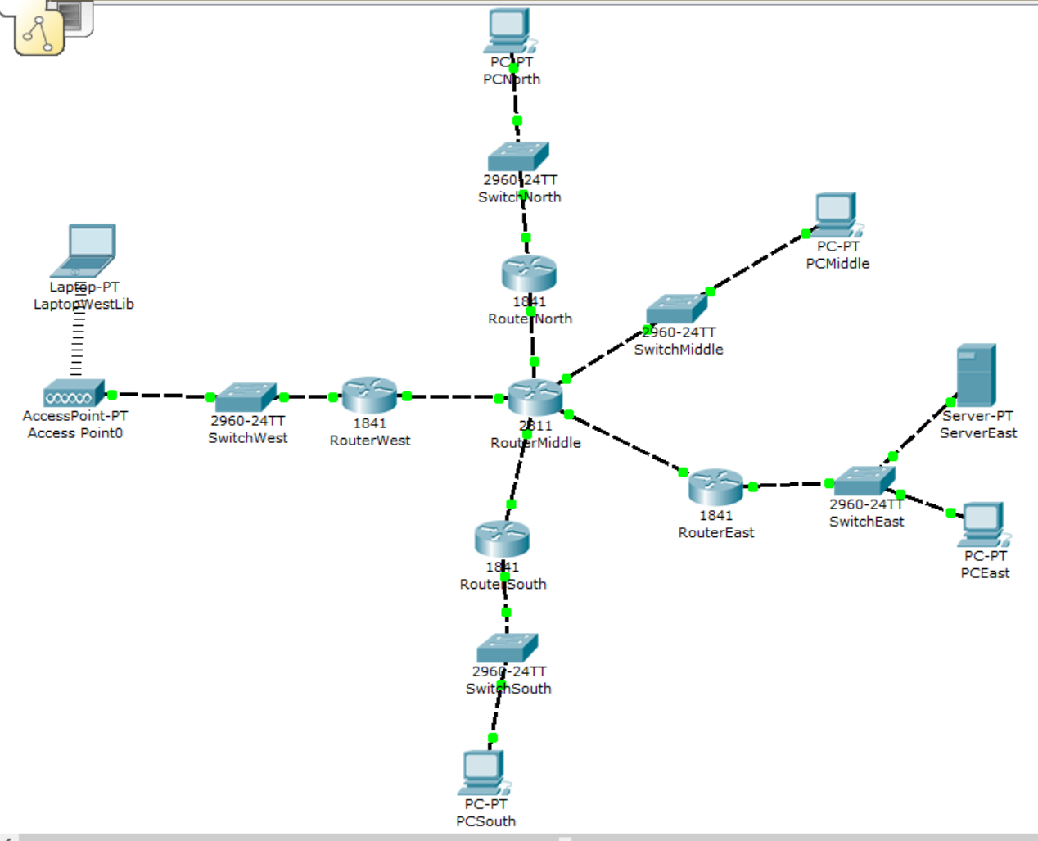

3 静态路由配置

3.1 静态路由配置表

|  |  |  |  |
| --- | --- | --- | --- |
| **Router** | **Network** | **Mask** | **Next Hop** |
| RouterMiddle | 168.6.0.0 | 255.255.255.0 | 168.6.5.2 |
| 168.6.1.0 | 168.6.6.2 |
| 168.6.2.0 | 168.6.7.2 |
| 168.6.3.0 | 168.6.8.2 |
| RouterEast | 168.6.1.0 | 168.6.5.1 |
| 168.6.2.0 | 168.6.5.1 |
| 168.6.3.0 | 168.6.5.1 |
| 168.6.4.0 | 168.6.5.1 |
| RouterWest | 168.6.0.0 | 168.6.6.1 |
| 168.6.2.0 | 168.6.6.1 |
| 168.6.3.0 | 168.6.6.1 |
| 168.6.4.0 | 168.6.6.1 |
| RouterSouth | 168.6.0.0 | 168.6.7.1 |
| 168.6.1.0 | 168.6.7.1 |
| 168.6.3.0 | 168.6.7.1 |
| 168.6.4.0 | 168.6.7.1 |
| RouterNorth | 168.6.0.0 | 168.6.8.1 |
| 168.6.1.0 | 168.6.8.1 |
| 168.6.2.0 | 168.6.8.1 |
| 168.6.4.0 | 168.6.8.1 |

3.2 静态路由配置的验证（使用ping，以西区LAPTOP为例）

|  |  |
| --- | --- |
| 西区LAPTOP-中区PC | 西区LAPTOP-东区PC |
|  |  |
| 西区LAPTOP-北区PC | 西区LAPTOP-南区PC |
|  |  |

3.3 静态路由配置的验证（使用tracert，以西区LAPTOP为例）

西区LAPTOP-东区Server

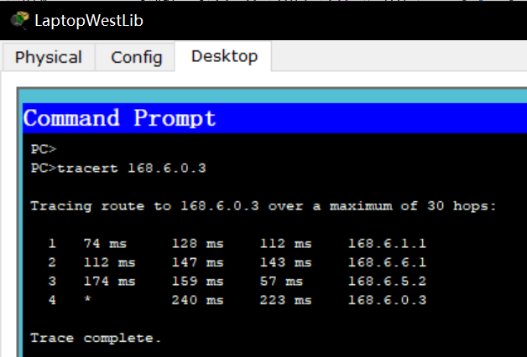

3.4 静态路由配置的路由表（使用show ip route，以中区为例）

中区路由表

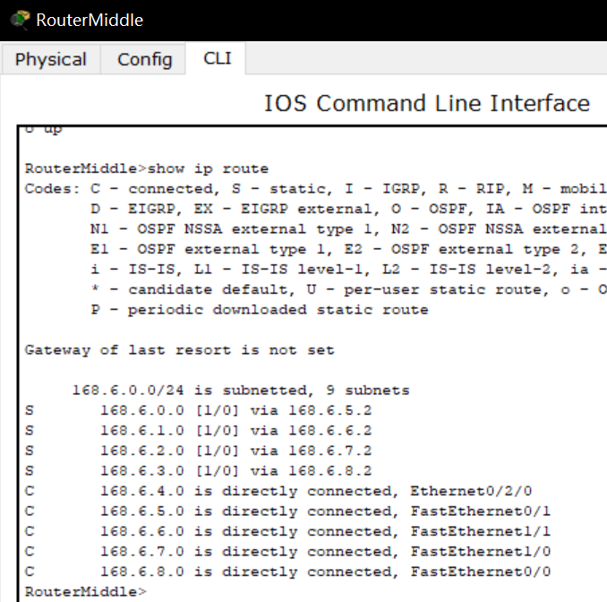

其中“C”表示成功连接。

4 动态路由配置（采用RIP）

4.1 动态路由配置表

|  |  |
| --- | --- |
| **Router** | **Network** |
| RouterMiddle | 168.6.4.0 |
| 168.6.5.0 |
| 168.6.6.0 |
| 168.6.7.0 |
| 168.6.8.0 |
| RouterEast | 168.6.0.0 |
| 168.6.5.0 |
| RouterWest | 168.6.1.0 |
| 168.6.6.0 |
| RouterSouth | 168.6.2.0 |
| 168.6.7.0 |
| RouterNorth | 168.6.3.0 |
| 168.6.8.0 |

4.2 动态路由配置的验证（使用ping，以西区LAPTOP为例）

|  |  |
| --- | --- |
| 西区LAPTOP-中区PC | 西区LAPTOP-东区PC |
|  |  |
| 西区LAPTOP-北区PC | 西区LAPTOP-南区PC |
|  |  |

4.3 动态路由配置的验证（使用tracert，以西区LAPTOP为例）

西区LAPTOP-东区Server

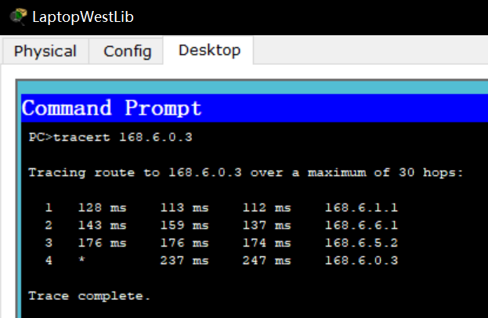

4.4 动态路由配置的路由表（使用show ip route，以中区为例）

中区路由表

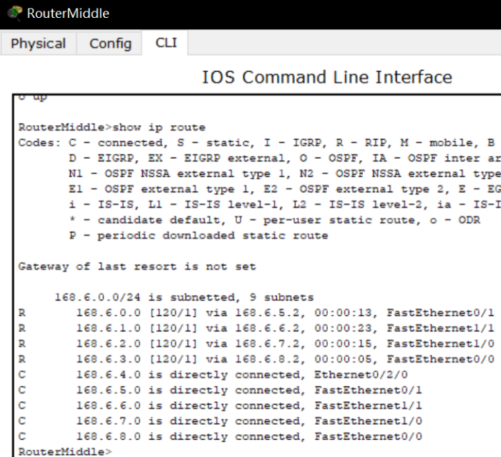

4.5 IP路由协议配置和统计信息（使用show ip protocols，以中区为例）

中区IP路由协议配置和统计信息

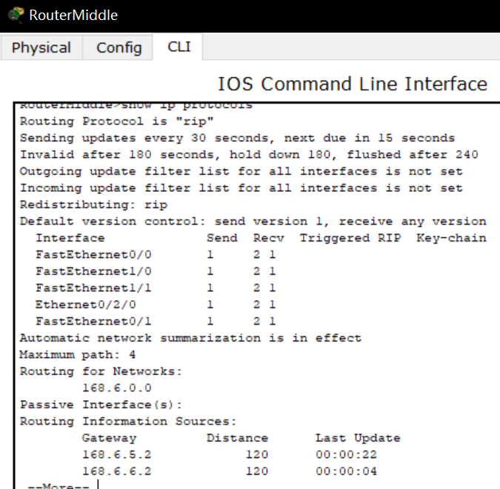

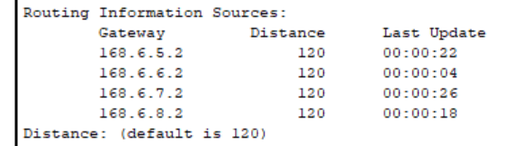

可以看到使用的是RIP协议，每30s更新一次，下一次更新在15s后，并且给出了发送和收到的次数等信息。最后列出了路由信息。